
В КРАЮ КЕДРОВОМ
№47 (1762) 21 ноября 2024 г.
1
Газета г. Кедрового
№47 (1762) четверг, 21 ноября 2024 г.

24 ÍÎßÁÐß - ÄÅÍÜ ÌÀÒÅÐÈ


Уважаемые женщины! Милые мамы!
Сердечно поздравляю вас с Днем матери!
Мама - первое слово, первая улыбка, первые шаги. Этот день проникнут нашей бесконечной благодарностью самому близкому человеку на свете. И не важно, сколько нам лет - доброе слово мамы, её ласковый взгляд, мудрый совет нужны и ребенку, и взрослому.
В этот день особые слова благодарности - матерям, чьи сыновья сегодня стоят на страже интересов Родины, принимают участие в специальной военной операции. Вы воспитали настоящих мужчин
- смелых, сильных и справедливых.
Дорогие наши мамы! Желаю вам крепкого здоровья, счастья и добра. Пусть ваши дети всегда радуют вас своими успехами и достижениями! С праздником!

Депутат Законодательной Думы Томской области, генеральный директор ООО "Газпром трансгаз Томск" В.И. БОРОДИН


Дорогие женщины, мамы!
Примите искренние и сердечные поздравления с одним из самых теплых и светлых праздников - Днем матери!
Этот день - не просто дань глубокого уважения и любви сынов и дочерей к вам, но и признание вашей огромной роли в жизни общества. Именно вам, матерям, мы обязаны жизнью, семейным уютом, всем лучшим, что в нас есть. Кем мы станем, какими мы будем - все это заложено в нас стараниями наших мам. Их трудолюбие - нам пример, их знания и умения - наши ориентиры. И материнское тепло, любовь и вера являются для нас поддержкой в любом возрасте, а забота и мудрость помогают справляться с трудностями и добиваться успехов.
Примите сердечную признательность за материнский труд, за ваш вклад в укрепление семьи и воспитание достойных граждан своей страны! Земной поклон вам за ваш неустанный труд, безграничное терпение, душевную щедрость. Пусть в ваших глазах не гаснут улыбки! Желаем вам здоровья, счастья, семейного благополучия, взаимопонимания и ответного тепла от ваших детей!
Мэр города Кедрового Н.А. СОЛОВЬЕВА
Председатель Думы города Кедрового Л.В. ГОЗА


ÔÎÐÌÈÐÎÂÀÍÈÅ ÊÎÌÔÎÐÒÍÎÉ ÃÎÐÎÄÑÊÎÉ ÑÐÅÄÛ
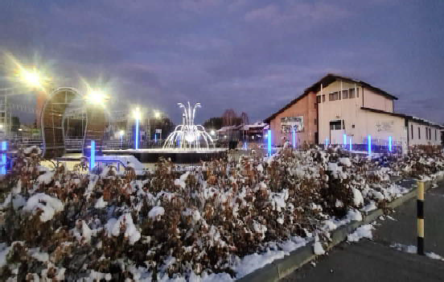
Проект "Формирование комфортной городской среды" - это часть национального проекта "Жильё и городская среда". С 2017 года проект реализуется по всей России. Основная задача - дать новый импульс развитию муниципалитетов на всей территории нашей страны.
Мероприятия по реализации проекта позволят улучшить качество городской среды к 2030 году в полтора раза. В рамках проекта благоустраиваются общественные территории, парки, на- бережные, а также реализуются проекты Всероссийского конкурса лучших проектов создания комфортной городской среды. Для жите- лей муниципальных образований создан механизм вовлечения, бла- годаря которому каждый гражданин страны старше 14 лет может принимать участие в решении вопросов развития городской среды. Ежегодно в рамках нацпроекта выделяются региональные субсидии, которые распределяются между муниципальными образованиями. В Томской области мероприятия проекта реализу-
ются во всех 20 муниципальных образованиях. Администрация города Кедрового

ÔÎÍÄ "ÇÀÙÈÒÍÈÊÈ ÎÒÅ×ÅÑÒÂÀ" ÏÎÌÎÃÀÅÒ ÂÅÒÅÐÀÍÀÌ ÑÂÎ ÂÅÐÍÓÒÜÑß Ê ÌÈÐÍÎÉ ÆÈÇÍÈ

Открытый в июне 2023 года по инициативе Президента
России Владимира Путина фонд "Защитники Отечества" помогает ветеранам спецоперации, их семьям и членам семей погибших бойцов в решении всех важных вопросов. Задачами фонда являются обеспечение социальной адапта- ции, интеграции, обучения и переобучения ветеранов спец- операции; оказание им психолого-терапевтической, юридичес- кой помощи, содействие в получении мер социальной поддер- жки на федеральном и региональном уровне. Одним словом, цель фонда "Защитники Отечества" вернуть ребят к мирной жизни, создать им необходимые условия для реализации своего потенциала, помочь занять достойное место в обще- стве после возвращения с СВО.

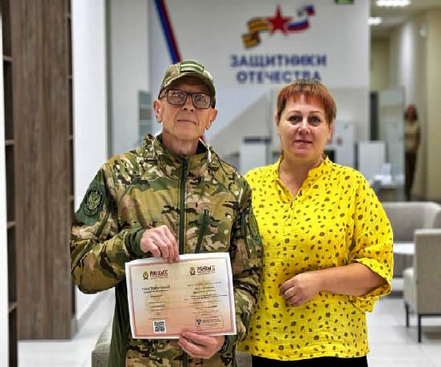
"Появление фонда - уникальная практика для России. До сих пор в истории нашего государства не было структуры, которая на федеральном уровне объединила бы в себе реше- ние проблем и ветеранов, вернувшихся из зоны боевых действий, и членов семей погибших бойцов. Понимая всю серьезность и значимость такой помощи, к открытию филиала подключились губернатор Владимир Мазур, главы муниципа- литетов и областные департаменты. Уже сегодня в нашем регионе трудятся 29 социальных координаторов, среди кото- рых участники локальных конфликтов, матери участников спецоперации, жены погибших героев, а отделения фонда открыты в 12 муниципалитетах", - отметила заместитель губер- натора Томской области по социальной политике Светлана Грузных.
Фонд работает по принципу " одного окна". За каждым обратившимся закрепляется социальный координатор - он занимается вопросами, с которыми приходит человек, держит на контроле весь процесс от момента поступления запроса до его выполнения.
За год и пять месяцев работы фонд принял более 13 тыс. запросов от жителей Томской области, на сопровождении фонда находятся более 4 тыс. ветеранов и членов семей погибших бойцов. На первом месте по запросам стоит получе- ние удостоверения ветерана боевых действий и члена семьи погибшего, на втором - оказание юридической помощи и полу- чение мер соцподдержки, на третьем - организация реабили- тации и медицинской помощи участникам СВО.

Получение мер соцподдержки и юридическая поддержка

Фонд помогает получить меры поддержки всех уровней, а также оказывает юридическую поддержку - на регулярной основе в фонде ведут прием юристы.
"Мы понимаем, что когда боец возвращается домой, ему необходимо помочь решить много организационных вопросов, а мамам и вдовам, переживающим потерю, не до походов по инстанциям. Социальные координаторы делают все, чтобы решение вопросов проходило максимально бережно по отно- шению к бойцу, его семье", - отметила Светлана Грузных.
В части юридической поддержки подопечные фонда получают бесплатные правовые консультации, им помогают в составлении различных документов.

Психологическая помощь

Психологические консультации проходят на базе филиала фонда в Томске; для тех, кто проживает в районах - онлайн и по телефону. Психологическая поддержка бесплатна, спе- циалист работает как индивидуально, так и проводит семей- ные тренинги. Чтобы получить психологическую поддержку достаточно обратиться к своему координатору или позвонить по телефону горячей линии: 8 (3822) 510-333.

Адаптация жилья ветеранов с использованием "умных технологий"

Первая в стране программа по адаптации жилья участни- ков СВО, получивших в ходе спецоперации инвалидность, запущена фондом "Защитники Отечества". За счет собствен- ных средств фонд обустраивает квартиры и дома под нужды демобилизованных бойцов.
Программа предусматривает установку в частных домах и квартирах ветеранов спецоперации более 70 различных устройств: функциональные кровати, подъемники, приспособ- ления для ванной комнаты, адаптированные дверные проемы, кухонную мебель и рабочие столы с возможностью изменения высоты поверхности, систему "умного дома" - датчики, автома- тические розетки, выключатели, дистанционное открытие окон, робот-пылесос и другие принадлежности.

Протезирование и машины с ручным управлением

В регионе ветераны СВО, получившие инвалидность, могут получить технические средства реабилитации, в том числе спортивные протезы. За счет федеральных средств для нужд демобилизованных бойцов фонд закупает средства реабили- тации, не входящие в утвержденный федеральный перечень. Еще одна мера поддержки - приобретение машин ВАЗ Lada Granta с системой ручного управления ветеранам с двойной ампутацией ног. Фонд закупает специально оборудованные машины, которые помогают ветеранам СВО, несмотря на ампутацию ног, вести активный образ жизни - работать,
учиться, помогать своей семье.

Реабилитация и медпомощь

Для ветеранов спецоперации фонд организует бесплатную реабилитацию в санатории "Ключи", НИИ курортологии и физиотерапии, а также реабилитационном центре СибФНКЦ. Для каждого участника спецоперации составляется индивиду- альный план комплексного сопровождения с учетом потреб- ностей обратившихся, тяжести полученных при выполнении боевых задач ранений.
С апреля этого года для томских ветеранов СВО стартова- ла расширенная диспансеризация.
"Профосмотр ветеранов СВО отличается от обычного рядом исследований. В него входит осмотр у терапевта, комплексный УЗИ-скрининг, флюорография, ЭКГ, проверка артериального и внутриглазного давления, исследования в крови уровня глюкозы и холестерина, определение
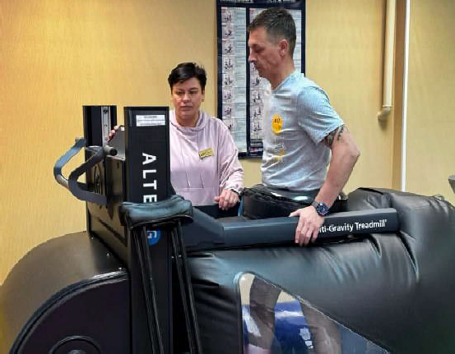

D-димера для диагностики тромбоза, скрининг патологии слуха. Обследования прошли уже 270 бойцов", - отметила Светлана Грузных.

Бесплатное образование и трудоустройство

Ветераны специальной военной операции и члены семей погибших бойцов могут получить бесплатное образование по программам среднего профессионального и высшего образования, а также пройти курсы повышения квалификации и переподготовки.
"Когда все вопросы сняты, получена медицинская помощь, встает вопрос о трудоустройстве, обучении и переобучении. В этой части фонд работает с кадровым центром "Работа России", подключает глав муниципалитетов и департаменты. Проводятся форумы вакансий и трудовой адаптации, где ведущие томские предприятия предлагают актуальные вакан- сии не только для участников спецоперации, но и членов их семей", - рассказала вице-губернатор.
На сегодняшний день в регионе уже более 50 ветеранов специальной военной операции и членов семей погибших бойцов подали заявки на различные программы получения бесплатного обучения. Уволенные со службы жители региона могут получить образование в любом вузе страны. Кроме того, специально для участников спецоперации и их семей разра- ботано более 200 различных бесплатных программ для обуче- ния в финансовом университете при Правительстве РФ, а также частном московском университете "Синергия".

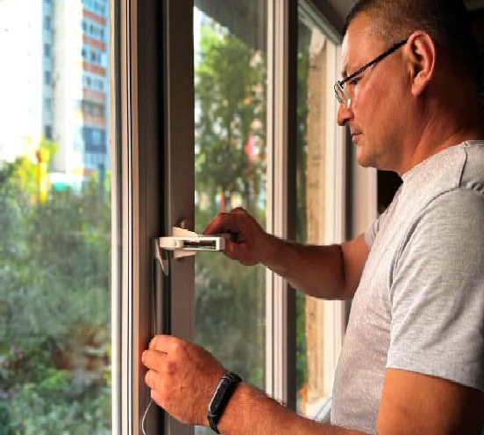

Жители Кедрового могут обратиться к социальным коор- динаторам по телефону: 8 (3822) 510-333 в будние дни
с 9:00 до 18:00 часов.

ÅÄÈÍÎÂÐÅÌÅÍÍÛÅ ÂÛÏËÀÒÛ ÏÐÈ ÏÎËÓ×ÅÍÈÈ ÁÎÅÂÛÕ ÒÐÀÂÌ È ÓÂÅ×ÈÉ

Правительство утвердило постановление
о размерах единовременной выплаты при получении боевых травм и увечий
Сумма единовременной выплаты дифференцирована в зависи- мости от степени тяжести ранения по всем категориям боевых увечий и травм, полученных военнослужащими при выполнении задач в ходе специальной военной операции. Постановление об этом подписано.
Дифференциация выплат позволит оказать существенную поддержку военнослужащим, получившим тяжелые увечья и трав- мы. Согласно постановлению, в этом случае полагается единовре- менная выплата в 3 млн. рублей.
Военнослужащим с легкими ранениями установлена выплата в 1 млн. рублей.
В случае иных травм выплата составит 100 тыс. рублей.

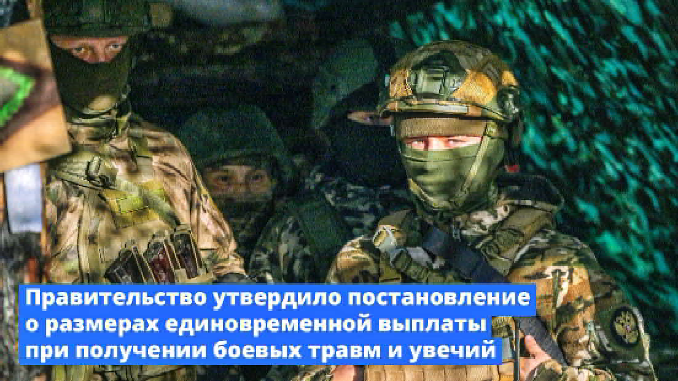


ÍÎÂÎÅ ÏÐÈËÎÆÅÍÈÅ "ÃÎÑÓÑËÓÃÈÄÎÌ"

Жителям Томской области теперь доступно новое приложение "Госуслуги Дом" - оно решает все ЖКХ-проблемы прямо в телефоне!
С помощью приложения вы можете:
- Отправить заявку на ремонт
- Участвовать в собрании дома онлайн
- Передать показания счетчиков
- Оплатить все счета за ЖКУ одним кликом
- Следить за новостями от УК и многое другое
Скачать приложение можно по ссылке: https://clck.ru/3Ec3pK
Уже 6, 5 млн. собственников пользуются приложением "Госуслуги Дом". Присоединяйтесь и вы!

ÊÎËÎÍÊÀ ÃËÀÂÛ ÌÎ «ÃÎÐÎÄ ÊÅÄÐÎÂÛÉ»

ÏÐÎ ÞÁÈËÅÉ
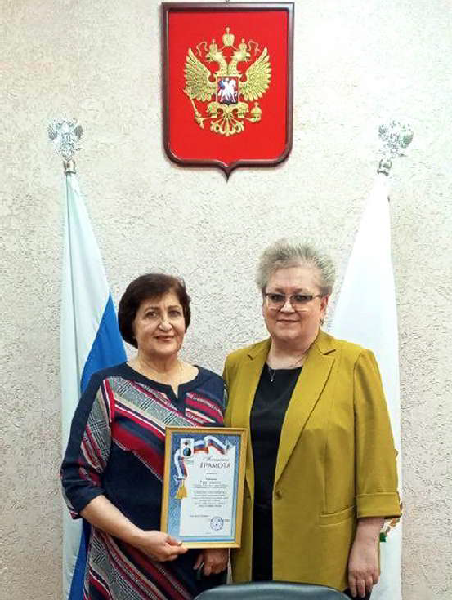
19 ноября свой юбилей отметила начальник отдела ЗАГС
города Кедрового Елена Геннадьевна Устинова.
Для государственных служащих 65-ый день рождения - это одновременно и радостная, и грустная дата. Причины для радости понятны: праздник, подарки, цветы, поздравления… А вот грустной она является потому, что 65 лет - это предельный возраст нахожде- ния на государственной службе и, соответственно, этот день рождения - последний рабочий день.
Елена Геннадьевна возглавляла Кедровский отдел ЗАГС более 36 лет, с 1 апреля 1988 года. Думаю, что для многих жителей нашего муниципального образования образ Елены Геннадьевны неразрывно связан с отделом ЗАГС, и наоборот, сложно представить себе Кедровский ЗАГС без Елены Геннадьевны.
В отдел ЗАГС обращаются по разным причинам. Большинство из нас при слове "ЗАГС" сразу представляет пышную свадьбу, торжественную церемонию и марш Мендельсона. И действительно, большинство семейных союзов жителей нашего муниципалитета были зарегистрированы именно Еленой Геннадьевной. Для каждой пары она подбирала особенные слова, детали церемонии, чтобы молодо- жены понимали, что их союз должен быть длиною в целую жизнь.
Конечно, жизнь состоит не только из праздников, и порою на нашем пути могут встречаться печальные события, такие как развод или смерть близкого человека. Но и в этих сложных жизненных ситуациях нельзя обойтись без помощи работника отде- ла ЗАГС. Елена Геннадьевна всегда не только помогала грамотно оформить документы в юридическом плане, но и могла найти нужные слова поддержки и утешения, которые так необходимы человеку в таком состоянии.
Совместно с заместителем начальника Департамента ЗАГС Томской области Тюменевой Еленой Анатольевной поздравили Елену Геннадьевну с ее юбилеем, за многолетний и добросовестный труд вручили ей Почетную грамоту Администрации Томской области за подписью Губернатора Владимира Владимировича Мазура и часы с символикой Томской области, а также Почетную грамоту Администрации города Кедрового с памятными подарками.
Желаю Елене Геннадьевне крепкого здоровья, долгих лет жизни, а самое главное - найти новое достойное применение своим силам и способностям на территории муниципального образования

"Город Кедровый"!
Мэр города Кедрового Нелли Александровна СОЛОВЬЕВА

ÎÒÊÐÛÒÛÉ ÀÓÊÖÈÎÍ

Администрация города Кедрового сообщает о том, что 17.12.2024
на официальном сайте Российской Федерации в сети "Интернет" www.rts-tender.ru

состоится открытый аукцион по продаже муниципального имущества:

Контактное лицо: Кологривова Ирина Васильевна, телефон: (38250) 35-768
№ лота | Наименование имущества | Год выпуска | Начальная цена объекта приватизации,  (с учетом НДС), руб. | Шаг аукциона (руб.)  5 %
1 | 2 | 3 | 4 | 5
1 | Автомобиль легковой NISSAN X-TRAIL 2.0 COLUMBIA | 2007 | 585 720,00 | 29 286,00

Условия и порядок проведения аукциона разъяснены в документации об аукционе, которая размещена на официальном сайте Российской Федерации в сети Интернет www.torgi.gov.ru (ГИС торги) https://torgi.gov.ru
/new/public и на официальном сайте Админи- страции города Кедрового в сети Интернет https:// kedradm.gosuslugi.ru.
ссылка: https://i.rts-tender.ru/main/auction/ Trade/Privatization/View.aspx?Id=185243&Guid=93bad14c-77fb-4a7e-8c73-6545aa32091b
Номер процедуры № 22000021120000000028 Ведущий специалист отдела по управлению муниципальной собственностью Администрации г. Кедрового И.В. КОЛОГРИВОВА

ÆÈÒÅËÈ ÒÎÌÑÊÎÉ ÎÁËÀÑÒÈ ÌÎÃÓÒ ÏÐÎÉÒÈ ÒÅÑÒ ÍÀ ÇÍÀÍÈÅ ÊÎÍÑÒÈÒÓÖÈÈ ÐÔ


Ежегодно 12 декабря общественное
движение "Гражданин" проводит Всероссий- ский тест на знание Конституции РФ. В этом году он станет девятым по счету.
Акция направлена на повышение правовой грамотности населения, осознание граждан- ских прав и обязанностей, а также на форми- рование справедливого общества, в котором патриотизм, законность и уважение к государ- ственности занимают достойное место. Уже третий год акция включена в цикл внеурочных занятий "Разговоры о важном".
Проверить свои знания могут все жела- ющие, в том числе участники общественных
объединений, государственные служащие, лидеры общественного
мнения, студенты вузов, учащиеся общеобра-
зовательных учреждений и СПО. Каждый участник акции получит сертификат и уникаль- ные поощрения.
Тест проходит в двух форматах: очно и на онлайн-платформе.
Всероссийский тест за восемь лет его существования прошли более 6 млн. человек из 89 субъектов РФ и русскоязычных общин 34 иностранных государств. В экспертный со- вет акции, возглавляемый соавтором Консти- туции РФ 1993 года Борисом Эбзеевым, вошли выдающиеся специалисты в области государ- ственной и общественной деятельности, про-
свещения, воспитания, журналистики и информационного лидерства.

ÄÅÊÀÄÀ ÏÎ ÏÐÎÔÈËÀÊÒÈÊÅ ÁÓËËÈÍÃÀ
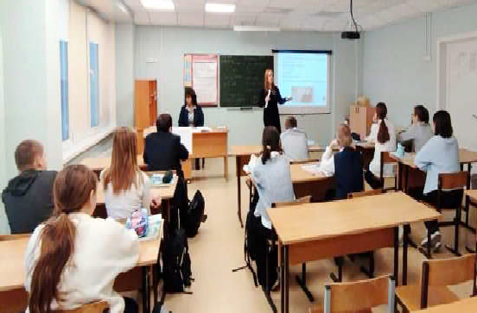
Завершая декаду по профилактике буллинга, помощник Уполномоченного по правам ребенка в Томской области в городе Кедровом Ефремова Галина Юрьевна совместно со специалистом КДН и ЗП Новиковым Александром Александровичем и инструк- тором военно-спортивного клуба "Патриот" Движения Первых Дмитриевым Михаилом Витальевичем провели встречу с уча- щимися 7 класса МКОУ СОШ №1 города Кедрового.
Специалисты рассказали подросткам, что такое буллинг, какие бывают его виды, что надо делать, если стали жертвой буллинга. Общение получилось интересным, познавательным, двусторонним. Подростки знают о том, как надо справляться с физическим, психологическим буллингом, но с кибербуллингом у них возникли трудности. Некоторые ребята признались, что они становились его жертвами. При разборе ситуаций выяснилось, что многие не знают, как надо действовать в случаях травли в интернете. Никто

из тех, с кем случилось подобное не сообщили родителям или другим
взрослым об этом. Только у одного подростка есть родительский контроль на телефоне. Несмотря на предупреждения, призывы и распространение информации о пользе родительского контроля на гаджетах детей, родители игнорируют эти меры защиты. А зря. Психологическое здоровье детей напрямую связано с физическим здоровьем.

Уважаемые родители! От вас зависит, насколько ваши дети будут защищены в киберпространстве. Родительский контроль поможет вам в этом.
Будьте здоровы! Берегите себя и своих детей!
Помощник Уполномоченного по правам ребенка Томской области в г. Кедровом Г.Ю. ЕФРЕМОВА

ÎÑÒÎÐÎÆÍÎ, ÒÎÍÊÈÉ ËÅÄ!

Это нужно знать


Чаще всего среди погибших оказываются дети, которые гуляют вблизи водоемов без присмотра родителей, и рыбаки, выходящие на свой страх и риск на непрочный и коварный лед. Избежать происшествий можно, если соблюдать правила и меры личной безопас- ности. Чтобы не произошло беды на тонком льду, необходимо знать:
- безопасным для человека считается лед толщиною не менее 10 см в пресной воде и 15 см в соленой;
- в устьях рек и притоках прочность льда
ослаблена. Лед непрочен в местах быстрого течения, бьющих ключей и стоковых вод, а также в местах произрастания водной растительности, вблизи деревьев, кустов и камыша;
- если температура воздуха выше 0 градусов держится более трех дней, то прочность льда снижается на 25%;
- прочность льда можно определить визуально: лед голубого цвета
- прочный, белого - имеет прочность в 2 раза меньше, серый, матово
- белый или с желтоватым оттенком лед - не надежен.

Что делать, если вы провалились в холодную воду:
  - Не паникуйте, не делайте резких движений, стабилизируйте дыхание.
  - Раскиньте руки в стороны и постарайтесь зацепиться за кромку льда, придав телу горизонтальное положение по направлению течения.
  - Попытайтесь осторожно налечь грудью на край льда и забро- сить одну, а потом и другую ноги на лед.
  - Если лед выдержал, перекатываясь, медленно ползите к берегу.
  - Ползите в ту сторону - откуда пришли, ведь лед здесь уже про- верен.

Если нужна ваша помощь:
    - Вооружитесь любой длинной палкой, дос- кой, шестом или веревкой. Можно связать вое- дино шарфы, ремни или одежду.
    - Следует ползком, широко расставляя при этом руки и ноги и толкая перед собою спа- сательные средства, осторожно двигаться к полынье.
    - Остановитесь от находящегося в воде человека в нескольких метрах, бросьте ему веревку, край одежды, подайте палку или шест.
    - Осторожно вытащите пострадавшего на лед, и вместе ползком выбирайтесь из опасной зоны.
  - Ползите в ту сторону - откуда пришли.
  - Доставьте пострадавшего в теплое место. Окажите ему помощь: снимите с него мокрую одежду, энергично разотрите тело смоченной в спирте или водке суконкой или руками, напоите постра- давшего горячим чаем. Ни в коем случае не давайте пострадавшему алкоголь - это может привести к летальному исходу.

ТЕЛЕФОНЫ ЭКСТРЕННЫХ СЛУЖБ
(наберите с сотового телефона)
112 - единый номер вызова экстренных оперативных служб
101 - телефон пожарно-спасательной службы МЧС России
102 - полиция
103 - скорая медицинская помощь
8-3(8250)35-457 - ЕДДС Муниципального образования
8-3(8250)35-196 - "Город Кедровый"
Главный специалист отдела ГО, ЧС и обеспечения Администрации г.Кедрового

Â ÍÀËÎÃÎÂÛÕ ÎÐÃÀÍÀÕ ÐÅÃÈÎÍÀ ÏÐÎÉÄÓÒ ÄÍÈ ÎÒÊÐÛÒÛÕ ÄÂÅÐÅÉ

Управление Федеральной налоговой службы по Томской области 21 и 28 ноября проводит Дни открытых дверей по вопросам уплаты имущественных налогов, а также НДФЛ с доходов по вкладам, выигрышам и исчисленный, но не уплаченный налоговыми агентами.

Срок своевременной уплаты налогов - не позднее 2 декабря.
В рамках акции граждане смогут получить налоговое уведомле- ние, оформить доступ к личному кабинету налогоплательщика, узнать о порядке исчисления земельного и транспортного налогов, налога на имущество, НДФЛ, указанного в налоговом уведомлении. Обратиться можно в офисы налоговой службы в Томской облас-
ти, осуществляющие прием налогоплательщиков по следующим адресам:
  - г. Томск, пр. Комсомольский, 11а;
  - г. Стрежевой, 4 мкр, дом 455;
  - г. Асино, ул. Стадионная, 35;
  - г. Колпашево, ул. Победы, 9;
  - с. Кожевниково, ул. Кирова, 30;
  - с. Кривошеино, ул. Гагарина, 53;
  - с. Каргасок, ул. Октябрьская, 3;

  - с. Парабель, ул. Советская, 18.
Обслуживание налогоплательщиков в указанные дни будет вестись в этих офисах с 9:00 до 20:00 часов.
Вопросы можно задать по телефонам:
  - Единого контакт-центра ФНС России

8-800-222-22-22;
  - прямой линии регионального УФНС по исчислению имущественных налогов

+7 (3822) 60-77-92, доб. 022,
  - прямой линии регионального УФНС по исчислению НДФЛ -

+7(3822) 60-77-92, доб. 3755 или доб. 3422.
В помощь налогоплательщикам - промостраница на сайте ФНС России "Налоговое уведомление-2024" https://www.nalog.gov.ru/nu24/.
Пресс-секретарь УФНС России по Томской области М.А. ЮЩЕНКО





15.00, 18.20 Информационный ка-
05.00 Доброе утро 0+
ÏÎÍÅÄÅËÜÍÈÊ
25 ÍÎßÁÐß
ÏÐÎÃÐÀÌÌÀ
09.00, 13.00, 16.00, 03.00
Новости
09.10 Модный приговор
0+
10.00 Жить здорово! 16+
10.50 Горячий лед. Фигурное ката- ние. Гран-при России 2024 г. Этап V 0+
12.10, 13.30, 23.50, 03.05 Подкаст- 05.00 Утро России 12+
25
ÍÎßÁÐß - 1 ÄÅÊÀÁÐß
ÒÂ
13.25 Чрезвычайное происше-
ствие 16+
14.00 Место встречи 16+
16.45 За гранью 16+
17.50 ДНК 16+
20.00 Т/с "СКОРАЯ ПОМОЩЬ" 16+
22.15, 00.00 Т/с "БАЛАБОЛ" 16+
00.55 Поздняков 16+
01.10 Мы и наука. Наука и мы 12+
02.10 Т/с "СПЕЦИАЛИСТ" 16+
17.30 Малахов 16+
21.30 Т/с "ТАЙНЫ СЛЕДСТВИЯ"
16+
.Лаб 16+
09.00, 11.00, 14.00, 17.00, 20.00, 23.30 Вечер с Владимиром Соло- 05.00 Доброе утро 0+
Ï
29 ÍÎßÁÐß
ßÒÍÈÖÀ
нал 16+
16.15 Давай поженимся! 16+
17.05 Мужское / Женское 16+
18.00 Вечерние новости
19.25 АнтиФейк 16+
19.50 Пусть говорят 16+
21.00 Время
21.45 Т/с"ПРОТИВОСТОЯНИЕ" 16+
22.50 Большая игра 16+
05.00 Утро России 12+
09.00, 11.00, 14.00, 17.00, 20.00,
03.00 Вести
09.30, 14.30, 21.10 Местное вре- мя. Вести-Томск
09.55 О самом главном 12+
11.30, 18.30 60 минут 12+
13.00 Наши 12+
14.55, 02.10, 03.30 Т/с "РАЙСКИЙ"
16+
17.30 Малахов 16+
21.30 Т/с "ТАЙНЫ СЛЕДСТВИЯ"
16+
23.30 Вечер с Владимиром Соло- вьёвым 12+


04.55 Т/с "УЛИЦЫ РАЗ- БИТЫХ ФОНАРЕЙ" 16+
06.30 Утро. Самое луч- шее 16+
08.00, 10.00, 13.00, 16.00,
19.00, 23.35 Сегодня
08.25, 10.35 Т/с "ПЁС" 16+
13.25 Чрезвычайное происше-
ствие 16+
14.00 Место встречи 16+
16.45 За гранью 16+
17.50 ДНК 16+
20.00 Т/с "СКОРАЯ ПОМОЩЬ" 16+
22.15, 00.00 Т/с "БАЛАБОЛ" 16+
02.45 Т/с "ХОРОШАЯ ЖЕНА" 16+
04.20 Т/с "АГЕНТСТВО СКРЫТЫХ КАМЕР" 16+
- ÍÎßÁÐß
Â

ÒÎÐÍÈÊ
05.00 Доброе утро 0+
09.00, 13.00, 16.00, 03.00
Новости
09.10 Модный приговор
0+
10.05 Жить здорово! 16+
10.55, 13.20, 18.20 Информацион-
ный канал 16+
16.15 Давай поженимся! 16+
17.05 Мужское / Женское 16+
18.00 Вечерние новости
19.25 АнтиФейк 16+
19.50 Пусть говорят 16+
21.00 Время
21.45 Т/с"ПРОТИВОСТОЯНИЕ" 16+
22.50 Большая игра 16+
23.50, 03.05 Подкаст.Лаб 16+

03.00 Вести
09.30, 14.30, 21.10 Местное вре- мя. Вести-Томск
09.55 О самом главном 12+
11.30, 18.30 60 минут 12+
13.00 Наши 12+
14.55, 02.10, 03.30 Т/с "РАЙСКИЙ"
16+
17.30 Малахов 16+
21.30 Т/с "ТАЙНЫ СЛЕДСТВИЯ"
16+
23.30 Вечер с Владимиром Соло- вьёвым 12+


04.50 Т/с "УЛИЦЫ РАЗ- БИТЫХ ФОНАРЕЙ" 16+
06.30 Утро. Самое луч- шее 16+
08.00, 10.00, 13.00, 16.00,
19.00, 23.35 Сегодня
08.25, 10.35 Т/с "ПЁС" 16+
13.25 Чрезвычайное происше-
ствие 16+
14.00 Место встречи 16+
16.45 За гранью 16+
17.50 ДНК 16+
20.00 Т/с "СКОРАЯ ПОМОЩЬ" 16+
22.15, 00.00 Т/с "БАЛАБОЛ" 16+
00.55 Х/ф "ДВЕНАДЦАТЬ ЧАСОВ"
16+
02.40 Т/с "ХОРОШАЯ ЖЕНА" 16+
04.20 Т/с "АГЕНТСТВО СКРЫТЫХ КАМЕР" 16+

- ÍÎßÁÐß
Ñ

ÐÅÄÀ
05.00 Доброе утро 0+
09.00, 13.00, 16.00, 03.00
Новости
09.10 Модный приговор
0+
10.05 Жить здорово! 16+
10.55, 13.20, 18.20 Информацион-
ный канал 16+
16.15 Давай поженимся! 16+
17.05 Мужское / Женское 16+
18.00 Вечерние новости
19.25 АнтиФейк 16+
19.50 Пусть говорят 16+
21.00 Время
21.45 Т/с"ПРОТИВОСТОЯНИЕ" 16+
22.50 Большая игра 16+
23.50, 03.05 Подкаст.Лаб 16+
05.00 Утро России 12+
09.00, 11.00, 14.00, 17.00, 20.00,
03.00 Вести
09.30, 14.30, 21.10 Местное вре- мя. Вести-Томск
09.55 О самом главном 12+
11.30, 18.30 60 минут 12+
13.00 Наши 12+
14.55, 02.10, 03.30 Т/с "РАЙСКИЙ"
16+

вьёвым 12+

04.50 Т/с "УЛИЦЫ РАЗ- БИТЫХ ФОНАРЕЙ" 16+
06.30 Утро. Самое луч- шее 16+
08.00, 10.00, 13.00, 16.00,
19.00, 23.35 Сегодня
08.25, 10.35 Т/с "ПЁС" 16+
13.25 Чрезвычайное происше-
ствие 16+
14.00 Место встречи 16+
16.45 За гранью 16+
17.50 ДНК 16+
20.00 Т/с "СКОРАЯ ПОМОЩЬ" 16+
22.15, 00.00 Т/с "БАЛАБОЛ" 16+
00.55 Х/ф "ЗАХВАТ" 16+
02.20 Т/с "СПЕЦИАЛИСТ" 16+
- ÍÎßÁÐß
×

ÅÒÂÅÐÃ
05.00 Доброе утро 0+
09.00, 13.00, 16.00, 03.00
Новости
09.10 Модный приговор
0+
10.05 Жить здорово! 16+
10.55, 13.20, 18.20 Информацион-
ный канал 16+
16.15 Давай поженимся! 16+
17.05 Мужское / Женское 16+
18.00 Вечерние новости
19.25 АнтиФейк 16+
19.50 Пусть говорят 16+
21.00 Время
21.45 Т/с"ПРОТИВОСТОЯНИЕ" 16+
22.50 Большая игра 16+
23.50 Константин Симонов. Жди меня, и я вернусь 16+
00.50, 03.05 Подкаст.Лаб 16+

05.00 Утро России 12+
09.00, 11.00, 14.00, 17.00, 20.00,
03.00 Вести
09.30, 14.30, 21.10 Местное вре- мя. Вести-Томск
09.55 О самом главном 12+
11.30, 18.30 60 минут 12+
13.00 Наши 12+
14.55, 02.10, 03.30 Т/с "РАЙСКИЙ"
16+
17.30 Малахов 16+
21.30 Т/с "ТАЙНЫ СЛЕДСТВИЯ"
16+
23.30 Вечер с Владимиром Соло- вьёвым 12+

04.50 Т/с "УЛИЦЫ РАЗ- БИТЫХ ФОНАРЕЙ" 16+
06.30 Утро. Самое луч- шее 16+
08.00, 10.00, 13.00, 16.00,
19.00, 23.35 Сегодня
08.25, 10.35 Т/с "ПЁС" 16+

09.00, 13.00, 16.00 Ново-
сти
09.05 Модный приговор
0+
09.55 Жить здорово! 16+
10.45, 13.20, 15.00 Информацион-
ный канал 16+
14.30 АнтиФейк 16+
16.15 Давай поженимся! 16+
17.05 Мужское / Женское 16+
18.00 Вечерние новости
18.40 Человек и закон 16+
19.45 Поле чудес 16+
21.00 Время
21.45 Сегодня вечером 16+
23.20 Спецпроект. "30 лет вмес-
те". "Розыгрыш" 16+
01.10, 03.55 Подкаст.Лаб 16+
01.45 Голос. Дети. Новый сезон. Финал. Прямой эфир 0+
05.00 Утро России 12+
09.00, 11.00, 14.00, 17.00, 20.00
Вести
09.30, 14.30, 21.10 Местное вре- мя. Вести-Томск
09.55 О самом главном 12+
11.30, 18.30 60 минут 12+
13.00 Наши 12+
14.55 Т/с "РАЙСКИЙ" 16+
17.30 Прямой эфир 16+
21.30 "Ну-ка, все вместе!". Финал 12+
00.50 Истории Большой Страны 12+
01.50 Х/ф "СПАСЁННАЯ ЛЮБОВЬ"
16+


04.50 Т/с "УЛИЦЫ РАЗ- БИТЫХ ФОНАРЕЙ" 16+
06.30 Утро. Самое луч- шее 16+
08.00, 10.00, 13.00, 16.00,
19.00 Сегодня
08.25 Д/с "Мои университеты. Бу- дущее за настоящим" 6+
09.25, 10.35 Т/с "ПЁС" 16+
13.25 Чрезвычайное происше-
ствие 16+
14.00 Место встречи 16+
16.45 ДНК 16+
17.55 Жди меня 12+
20.00 Т/с "СКОРАЯ ПОМОЩЬ" 16+
22.15 Т/с "БАЛАБОЛ" 16+
00.20 Своя правда 16+
02.10 Квартирный вопрос 0+
03.05 Т/с "СПЕЦИАЛИСТ" 16+



30 ÍÎßÁÐß
Ñ

ÓÁÁÎÒÀ
02.35 Дачный ответ 0+
03.30 Х/ф "ВОЛЧИЙ ОСТРОВ" 16+
Ï Î Ç Ä Ð À Â Ë ß Å Ì !
1 ÄÅÊÀÁÐß
Â



06.00 Доброе утро. Суб- бота 12+
ÏÀÑÑÀÆÈÐÑÊÈÅ ÏÅÐÅÂÎÇÊÈ
ИП АКИМОВ М.М. "Каролина". Ежедневные пассажирские перевозки по маршруту Кедровый - Томск - Кедровый на микроавтобусе "ToyotaRegius". Выдаются билеты, электронные чеки.
Цена билета взрослого 2500 рублей, детского - 2300 рублей.
Предварительная запись по телефону диспетче- ра: 8-913-885-8231.

ИП "Верхунова Александра Георгиевна". Ежедневные пассажирские перевозки на а/м Газель по маршруту Томск - Кедровый - Томск. Выдаются билеты, кассовые чеки.
Стоимость проезда составляет 2500 рублей.
Детям до 7 лет 2300 рублей.
Телефон диспетчера: 8-913-800-0587.
На правах рекламы
09.00 Умницы и умники 12+
09.45 Слово пастыря 0+
10.00, 12.00 Новости
10.15 Владимир Вдовиченков. Го- тов отдать себя на растерзание 12+
11.05 Играем свадьбу! 12+
12.15 Константин Симонов. Жди меня, и я вернусь 16+
13.15 Поехали! 12+
14.10 Наше всё 12+
15.00 ПроУют 0+
15.50 Леонид Гайдай. Все брилли- анты короля комедии 12+
16.55 Кто хочет стать миллионе- ром? 12+
18.00 Вечерние новости
18.20 Х/ф "БРИЛЛИАНТОВАЯ
РУКА" 0+
20.10 Эксклюзив 16+
21.00 Время
21.35 Голос. Дети. Новый сезон. Финал 0+
23.40 Треугольник 18+
02.30 Подкаст.Лаб 16+
05.00 Утро России. Суббота 12+
08.00 Вести. Местное время. Суб- бота
08.35 По секрету всему свету 12+
09.00 Формула еды 12+
09.25 Пятеро на одного 12+
10.10 Сто к одному 12+
11.00, 14.00, 17.00, 20.00 Вести
11.50 Доктор Мясников 12+
12.55 Судьба человека с Борисом Корчевниковым 12+
14.30, 20.50 Местное время. Вес- ти-Томск
14.50 Юмор! Юмор! Юмор!!! 16+
17.50 Привет, Андрей! 12+
21.00 Х/ф "ПОЛЯРНЫЙ ПАПА" 16+
00.40 Х/ф "КУЗНИЦА СЧАСТЬЯ"
12+
04.10 Х/ф "ДЕЛАСЕМЕЙНЫЕ" 12+


04.45 Т/с "УЛИЦЫ РАЗ- БИТЫХ ФОНАРЕЙ" 16+
06.20 Жди меня 12+
07.20 Смотр 0+
08.00, 10.00, 16.00 Сегодня
08.20 Поедем, поедим! 16+
09.20 Едим дома 0+
10.20 Главная дорога 16+
11.00 Живая еда с Сергеем Мало- зёмовым 12+
12.00 Квартирный вопрос 0+
13.00 Попутчик 16+
14.15 Чудо 6+
16.20 ЧП. Расследование 16+
17.00 Своя игра 0+
18.00 Следствие вели... 16+
19.00 Центральное телевидение
16+
21.00 Ты не поверишь! 16+
22.00 Секрет на миллион 16+
23.55 Международная пилорама
18+
00.40 Захар Прилепин. Уроки рус- ского 12+
01.15 Квартирник НТВ у Маргули- са 16+

ÎÑÊÐÅÑÅÍÜÅ
06.00, 10.00, 12.00 Ново-
сти
06.10, 00.55 Подкаст.Лаб
16+
06.50 Играй, гармонь любимая! 12+
07.35 Часовой 12+
08.05 Здоровье 16+
09.10 Непутевые заметки 12+
09.30 Мечталлион. Национальная
Лотерея 12+
10.15 Жизнь других 12+
11.05 Повара на колесах 12+
12.15 К 85-летию Галины Польских. "По семейным обстоя- тельствам" 12+
16.05 Х/ф "БРИЛЛИАНТОВАЯ
РУКА" 0+
18.00 Вечерние новости
19.00 Точь-в-Точь 16+
21.00 Время
23.00 Юбилейный концерт Гарика Сукачева в Олимпийском 16+
06.40 Смотрим мультфильмы 16+
07.20 В кругу друзей 12+
08.00 Вести. Местное время. Вос- кресенье
08.35 Когда все дома 12+
09.25 Утренняя почта 12+
10.10 Сто к одному 12+
11.00, 14.00 Вести
11.30 Большие перемены 12+
12.30 Истории Большой Страны 12+
13.30 Т/с "ФАНТАЗЁР" 12+
14.30 Местное время. Вести-Томск
15.00 Юморина- 2024 г 16+
17.00, 19.00 Песни от всей души
12+
18.00 Всероссийский открытый телевизионный конкурс юных та- лантов "Синяя Птица" 12+
20.00 Вести недели
22.30 Москва. Кремль. Путин 12+
23.00 Воскресный вечер с Влади- миром Соловьёвым 12+
01.35 Х/ф "РОДНАЯ КРОВИНОЧКА"
12+

05.00 Т/с "УЛИЦЫ РАЗ- БИТЫХ ФОНАРЕЙ" 16+
05.50 Центральное теле-
видение 16+
08.00, 10.00, 16.00 Сегодня
08.20 У нас выигрывают! 12+
10.20 Первая передача 16+
11.00 Чудо техники 12+
12.00 Дачный ответ 0+
13.00 НашПотребНадзор 16+
14.05 Однажды... 16+
15.00 Своя игра 0+
16.20 Человек в праве с Андреем Куницыным 16+
17.00 Следствие вели... 16+
18.00 Новые русские сенсации 16+
19.00 Итоги недели
20.20 Шоу Аватар. Новый сезон 12+
23.20 Звезды сошлись 16+
00.55 Основано на реальных со- бытиях 16+
02.40 Х/ф "ОТЦЫ" 16+
04.10 Таинственная Россия 16+

Свистунову Тамару Николаевну с 70-летием!


Поздравляем с 70-ле- тием - возрастом мудрос- ти, всеобщего почёта и уважения! Долголетия, добра Вам и домашнего уюта. Пусть Господь бере- жёт от бед и невзгод, а добро и счастье будут с Вами всё время.
С юбилеем!
Городской совет ветеранов

Миронову Светлану Васильевну с замечательным юбилеем!


75 лет - это целая жизнь, наполненная интересными событиями и значимыми сверше- ниями. Желаем самого крепкого здоровья. Пусть в сердце всегда горит огонь, а в душе никогда не погаснут мечты. Радо- сти вам, счастья и бодро- го настроения!
Городской
совет ветеранов

Î Á Ú ß Â Ë Å Í È Å !
КУПЛЮ ШКУРЫ
соболя, рыси, лисы и др.

Телефон: 8-923-190-29-99
На правах рекламы

ÐÀÁÎÒÀ, ÑÒÀÂØÀß ÑÓÄÜÁÎÉ


На свете много профессий - важных и нуж- ных. Но в самые судьбоносные моменты жизни рядом с нами находятся представители скром- ной, на первый взгляд, профессии. Они юриди- чески заверяют приход в этот мир нового чело- века, официально скрепляют союз двух любящих сердец, могут узаконить перемену имени или фамилии, отвечают за правильность оформления документов, необходимых каждому гражданину России. И это - работники ЗАГСа.
Елена Геннадьевна Устинова посвятила государственной службе 36 лет и семь с полови- ной месяцев, а 19 ноября 2024 года она завершила трудовую деятельность в должности начальника отделения ЗАГС города Кедрового, уходя на зас- луженный отдых. За эти годы Елена Геннадьевна зарегистрировала 4,5 тысячи актов гражданского состояния. Ровно столько же перед ней прошло и человеческих историй - торжественных и повседневных, счастливых и печальных.
Кедровчанам и жителям сёл невероятно повезло, что именно этому человеку было доверено столь важное и ответственное дело. Елена Геннадьевна не только грамотный специалист, но и по-настоя- щему творческая личность. Её редкий дар - превращать официаль- ную процедуру в праздник, который навсегда остаётся в памяти. Есть у неё и ещё одна удивительная черта - способность распола- гать к себе. Она умеет поддержать словом, всегда даст добрый и ненавязчивый совет, обязательно побеседует с каждым, кто при- шёл со своими проблемами и горестями.
Деятельность ЗАГСа связана не только с документами и цифра- ми. Помимо своих основных обязанностей, Елена Геннадьевна провела немало мероприятий по укреплению института семьи и брака - это чествование семейных пар, отмечающих значимые свадебные юбилеи, беседы со школьниками об этике семейной жизни, тематические вечера для молодых родителей, такие как праздник "Имянаречение". Перелистывая страницы кедровской газеты можно встретить заметки и статьи, в которых Елена Геннадьевна не только даёт статистические отчёты, но и обраща- ется к читателям с народной мудростью или поэтическими строч- ками, напоминая о важности сохранения семейных ценностей:
...Жизнь сложна, и под её ударами, Чтобы невзначай не сбиться с круга, Есть резон идти по жизни парами
И в пути поддерживать друг друга.
- Все знакомы с основной деятельностью работников ЗАГСа - это государственная регистрация рождения и смерти, заключения и расторжения брака, усыновления (удочерения), установления отцовства, перемены имени. Но город у нас маленький и такие события происходят не слишком часто. Елена, Геннадьевна, расскажите, пожалуйста, что ещё входит в Ваши обязанности?
- Кстати, в начале становления Кедрового регистрации всех записей было много, даже по 10 записей об усыновлении в год. Помимо регистраций актов гражданского состояния орган ЗАГС занимается восстановлением и аннулированием актовых записей, истребованием документов из-за границы (чаще всего это бывшие республики Советского Союза), выдачей повторных свидетельств и справок из архива ЗАГС, внесением исправлений или изменений, а также дополнений в записи актов, готовит ответы на запросы из различных учреждений (а их иногда было и до 2000 в год), проведением лекций и бесед о семейном законодательстве, прове- дением торжественных свадебных юбилеев и праздников "Имяна- речения". Кроме этого, с 2004 года началась работа по переводу архивных записей актов гражданского состояния в цифровой формат. Это очень большой объём работы, ведь архивные сведения хранятся у нас с 1926 года, а ведь когда-то на Пудинской территории было очень много населённых пунктов, проживало очень много народу и, как следствие, было много записей актов гражданского состояния. Каждый акт надо было ввести в компьютерную програм- му, а этих записей около 30 тысяч. Через некоторое время програм- ма поменялась и пришлось эти записи перепроверять, так как нередко случались сбои. В 2017-2018 гг. началась работа по передаче этих данных в кардинально новую программу ЕГР ЗАГС. Благодаря этой программе в настоящее время можно получить любой доку- мент (справку или свидетельство) в любом отделе ЗАГС по всей стране. Прогресс есть прогресс, поэтому работа по приведению информационной системы к совершенству продолжается до сих пор.
- Неожиданное направление Вашей работы - проведение праздничных мероприятий. Как они проходили?
- Праздники "Имянаречения" были весёлыми. Например, моло- дые папочки соревновались в пеленании кукол, проводились различ- ные конкурсы на скорость и ловкость, конкурсы загадок про имена и другие. Для гостей выступали дети - пели песни, читали стихи,
в этом мне успешно помогали воспитанники музыкальной школы, в том числе и мои родные дети, и их друзья. По сложившейся традиции я вру- чала открытки, где расписывала значение выб- ранного для ребёнка имени. Обязательна была и лотерея, где каждый, вытягивая номер, забирал с собой приз. Тогда не было интернета, всю инфор- мацию искала в библиотеке, сама писала сцена- рии, оформляла помещение. С приобретением подарков очень помогала администрация города.
  - Елена Геннадьевна, Вы живёте в Кедровом с самого основания города и именно Вы приняли непосредственное участие в его становлении, в создании его истории. А почему именно ЗАГС? Что подтолкнуло Вас к такому профессиональ- ному выбору?
  - В 1987 году Кедровому присвоили статус города и здесь начали создаваться различные службы и организации. Моего мужа сюда направи-
ли работать в горком комсомола, следовательно, мне предстояло ехать за ним. При выборе работы для меня главным оказалось то, что я люблю красиво писать, и это моё умение очень пригодится в ЗАГСе. Таким образом, ещё в Томске решился вопрос о моей будущей работе.
- Существуют специальные учебные заведения, где можно получить профессию работника отдела ЗАГС?
- Нет, специально этому нигде не учат. Главное требование - наличие высшего образования, сейчас предпочтение отдаётся юри- стам. Однако я себя неплохо чувствовала в этой должности, будучи по образованию инженером-химиком-технологом. Позже я получила второе образование психолога, что очень помогло мне в работе.
- Помните ли Вы свою первую торжественную регистрацию брака?
- Самая первая регистрация была торжественной и волнующей для меня. Проходила она в Доме культуры, потому что присутству- ющих было много, и они попросту не уместились бы в том поме- щении, где раньше находился ЗАГС. Конечно, я очень переживала, но, по отзывам гостей, всё прошло удачно. Помню, мама жениха с улыбкой сказала: "Похоже, регистраторша волновалась больше, чем молодые!".
- Получается, что ЗАГС не всегда был в этом помещении?
- За период своей работы Кедровский ЗАГС поменял четыре помещения. Сначала он размещался в 22-м общежитии, затем в шко- ле, в администрации, а 21 год назад отдел обрёл постоянное место на втором этаже в здании бывшего детско-юношеского центра (ДЮЦ).
- Много ли изменений в работе произошло за эти годы?
- Да, если учесть, что сначала все документы заполнялись вручную. В первые годы все записи велись не шариковыми ручками, а чернилами, при этом было важно качество чернил. Конечно, семейный кодекс кардинально не поменялся - как регистрировали браки с 18 лет, так и регистрируем, но других изменений очень много. Также за эти годы несколько раз менялись формы свидетельств и записей актов гражданского состояния.
- Подводя итоги своей многолетней трудовой деятельности, что бы Вы хотели сказать кедровчанам?
- Я покидаю свою работу с лёгким сердцем, так как старалась максимально ответственно относиться к ней. Я благодарна всем людям, которые встретились мне на этом участке жизненного пути. Спасибо всем, кто помогал мне, и кому смогла помочь я, кому была важна моя поддержка в трудные моменты и в минуты радости, кому я помогла разобраться в сложной ситуации или просто выдать вовремя правильно оформленные документы. Я благодарна всем тем, кто позволил мне уходить в отпуск, заменяя меня на это время. Благодарю работников администрации за помощь в проведении юбилейных свадебных мероприятий, а также праздников "Имянаречения". Я благодарна судьбе за то, что эта работа была в моей жизни! Всем здоровья, мира и добра!
От лица всех жителей муниципального образования мы благо- дарим Елену Геннадьевну Устинову за добросовестный и честный труд, за ответственность и пунктуальность, за искреннее челове- колюбие и душевное тепло! Пусть с этого дня у Вас начнётся новый жизненный этап, наполненный яркими событиями и приятными впечатлениями!
Мы уверены, что Елена Геннадьевна подготовила себе достой- ную смену, поэтому отдел ЗАГС города Кедрового по-прежнему будет выполнять свою работу: регистрировать акты гражданского состояния, вносить изменения и дополнения в актовые записи, выдавать справки и повторные свидетельства, а также выполнять ещё много другой важной работы, которую со стороны не видно.
Беседу провела главный специалист редакции газеты Е.А. КОРНИЦЕЛ Текст обработала Л.В. НАКОНЕЧНАЯ

ÌÎÆÅÒ ËÈ ÃÐÀÆÄÀÍÈÍ ÁÀÍÊÐÎÒ ËÈØÈÒÜÑß ÅÄÈÍÑÒÂÅÍÍÎÃÎ ÆÈËÜß,
ÍÀÕÎÄßÙÅÃÎÑß Â ÈÏÎÒÅÊÅ


Отношения, связанные с банкротством граждан, регулируются главой X Федераль- ного закона от 26.10. 2002 № 127-ФЗ "О несостоятельности (банкротстве)" (далее
- Закон о банкротстве).
Всё имущество гражданина, имеющееся на дату принятия решения суда о признании гражданина банкротом и введении реализа- ции имущества гражданина и выявленное (приобретенное) после даты принятия указанного решения, составляет конкурсную массу, то есть является средством удо- влетворения требования кредиторов долж- ника-гражданина.
Действующее законодательство допускает взыскание един- ственного жилья при условии, если указанное жилье приобретено в ипотеку и ипотечные обязательства выполняются ненадлежащим образом (у должника имеется просроченная кредитная задолжен- ность по кредитному договору, обеспеченному ипотекой жилья гражданина-должника).
С 08 сентября 2024 вступили в силу изменения Закона о банкрот- стве, касающиеся обращения взыскания на ипотечное жилье в ходе процедуры банкротства гражданина. Суть изменений заключается в следующем.
С согласия должника банкрота, третье лицо вправе удовлетво- рить в полном объеме требования кредитора, обеспеченные ипоте- кой жилого помещения, если для гражданина и членов его семьи, совместно приживающих в таком жилом помещении оно является единственно пригодным. Соответствующие денежные средства считаются предоставленными гражданину банкроту на условиях договора беспроцентного займа, срок которого определен моментом
востребования, но не ранее истечения трех лет с даты завершения процедуры банкрот- ства или прекращения производства по делу. После того, как третье лицо погасит долг гражданина банкрота перед банком, обреме- ненное ипотекой единственное жилье исклю- чается из конкурсной массы, а это значит, что гражданин не лишится своего жилья за долги.
Кроме того, должник и кредитор, требо- вания которого обеспечены ипотекой жилого помещения, вправе заключить отдельное мировое соглашение, действие которого не распространяется на отношения должни-
ка с иными его кредиторами. Для заключения отдельного мирового соглашения не требуется согласия других кредиторов и финансового управляющего должника. В заключении отдельного мирового согла- шения вправе участвовать третьи лица, которые принимают на себя права и обязанности, предусмотренные отдельным мировым согла- шением. Указанное соглашение утверждается судом, и не является основанием для прекращения производства по делу о банкротстве гражданина. Отдельное мировое соглашение исполняется лицами, его заключившими. Ипотечное жилое помещение в этом случае исключается из конкурсной массы, а требования залогового креди- тора из реестра кредиторов должника.
"Таким образом, вводимые поправки облегчают положение должника, дают новые возможности исключить из конкурсной массы единственное ипотечное жилье, рассчитаться с залоговым кредито- ром" - резюмировала Елена Золоткова, руководитель Управления Росреестра по Томской области.
Администрация города Кедрового

ÃÎÑÓÄÀÐÑÒÂÅÍÍÀß ÈÍÑÏÅÊÖÈß ÒÐÓÄÀ

Î ÏÎÐßÄÊÅ ÐÀÑÒÎÐÆÅÍÈß ÒÐÓÄÎÂÎÃÎ ÄÎÃÎÂÎÐÀ


Государственная инспекция труда в Томской области сообщает о порядке расторжения трудового договора с работ- ником в связи с сокращением численности или штата работников организации:
Принятие решения об изменении струк- туры, штатного расписания, численного состава работников относится к исключи- тельной компетенции работодателя (статья 8, часть 1 статьи 34, части 1 и 2 статьи 35 Конституции РФ и части 1 ста- тьи 22 Трудового кодекса РФ).
Осуществляя указанные полномочия, работодатель вправе расторгать трудовые
договоры с работниками в связи с сокращением штата, соблюдая при этом установленные законодательством порядок увольнения и гарантии увольняемым работникам.
Порядок расторжения трудового договора по сокращению численности или штата работников организации включает: персональное предупреждение работника о предстоящем увольне- нии под роспись не менее чем за два месяца до увольнения; рассмотрение преимущественного права на оставление на работе; обеспечение работодателем обязательного участия выборного органа первичной профсоюзной организации в порядке, предусмотренном ст. 82 Трудового кодекса РФ; обязательное предложение (при наличии) вакантной должности или работы, соответствующей квалификации работника, вакантной нижестоящей должности или нижеоплачиваемой работы, которую работник может выполнять с учетом его состояния здоровья. При этом, работодатель вправе принять решение о прекращении трудового договора с работником в связи с сокращением занимаемой им должности только в случае отсутствия возможности перевода его на другую имеющуюся у работодателя работу.
Вопрос о преимущественном праве на оставление на работе рассматривается только при сокращении одной или нескольких должностей в одном и том же структурном подразделении организа- ции. При сокращении всех должностей с одинаковым наименова- нием вопрос о преимущественном праве на оставление на работе
не рассматривается. В связи с этим, если будут сокращаться все должности струк- турного подразделения преимуществен- ное право рассмотрению не подлежит.
Гарантиями при расторжении трудово- го договора по инициативе работодателя обладают отдельные категории работни- ков. Так, например, в соответствии с частью 1 статьи 261 Трудового кодекса РФ запрещается увольнение по иници- ативе работодателя, за исключением случаев ликвидации организации, бере- менных женщин. Женщины, имеющие ребенка в возрасте до трех лет, одинокие
матери, воспитывающие ребенка-инвалида в возрасте до 18 лет или малолетнего ребенка в возрасте до 14 лет, другие лица, воспитыва- ющие указанных детей без матери, родитель (иной законный пред- ставитель ребенка) являющийся единственным кормильцем ребен- ка-инвалида в возрасте до 18 лет либо единственным кормильцем ребенка в возрасте до трех лет в семье, воспитывающей трех и более малолетних детей, если другой родитель (иной законный пред- ставитель ребенка) не состоит в трудовых отношениях также име- ют гарантию, в соответствии с которой работодатель не вправе принять решение о сокращении занимаемой работником должности. При расторжении трудового договора в связи с ликвидацией организации либо сокращением численности или штата работников организации увольняемому работнику выплачивается выходное пособие в размере среднего месячного заработка, а также за ним сохраняется средний месячный заработок на период трудоустрой- ства, но не свыше двух месяцев со дня увольнения (с зачетом
выходного пособия).
В исключительных случаях средний месячный заработок сохра- няется за уволенным работником в течение третьего месяца со дня увольнения по решению органа службы занятости населения при условии, если в двухнедельный срок после увольнения работник обратился в этот орган и не был им трудоустроен.
Старший государственный инспектор труда С.Е. ШАТРУКОВ

ÏÀÌßÒÍÛÅ ÄÀÒÛ ÂÎÅÍÍÎÉ ÈÑÒÎÐÈÈ ÐÎÑÑÈÈ

26 ÍÎßÁÐß 1904 ÃÎÄÀ - ÎÒÐÀÆÅÍ ÎÁÙÈÉ ØÒÓÐÌ ÏÎÐÒ-ÀÐÒÓÐÀ

Оборона Порт-Артура - самое продолжительное сражение Русско- японской войны. Осада порта длилась 10 месяцев, а 26 ноября русский гарнизон крепости отразил четвёртый - общий - штурм.
В 1898 году, стремясь утвердиться на Дальнем Востоке, Российская империя арендовала южную часть Ляодунского полу- острова с Порт-Артуром на 25 лет, для базирования главных воен- но-морских сил на Тихом океане.
В ночь на 27 января 1904 года внезапным нападением 10 япон- ских миноносцев на русскую эскадру, стоявшую на внешнем рейде Порт-Артура, началась русско-японская война. В дальнейшем Порт-Артур был взят в осаду, во время которой были предприняты четыре общих штурма крепости.
26 ноября японцы начали четвёртый штурм крепости: огонь осадной артиллерии был перенесён на Курганную батарею; сотни снарядов в течение двух с половиной часов падали в её расположе- ние. Разрушения на батарее были огромные: все закрытия уничто- жены, подбито много орудий, роты понесли потери.
Ночью незаметно подошли солдаты противника, но были случай- но обнаружены на подступах прожектором с другой батареи. Артил- лерия крепости открыла огонь. Однако, не обращая внимания на потери, японцы, не стреляя, шли прямо к цели. В последнюю минуту на Курганной пробили сигнал тревоги, и не успели ещё люди занять свои боевые места, как японцы перебрались через бруствер и появились у орудий. Дежурный у одного орудия, с криком "японцы!", упал, сражённый прикладом. Но, падая, успел дёрнуть за вытяжной шнур, и пушка, заряженная картечью, выстрелила. Сразу же начали стрельбу в упор по японцам и другие уцелевшие орудия. В ход пошли гранаты и штыки, но число японцев не уменьшалось, а увеличива- лось: они начали было уже теснить защитников, но в бой вступила находившаяся в резерве рота моряков, и неприятель был отброшен за бруствер.
Перегруппировав свои потрёпанные силы, противник снова бросился в атаку. Однако в критический момент боя на его фланге и в тылу появились три десантные роты моряков с русских кораб- лей. 500 матросов с ходу ударили в штыки. Через несколько минут началось паническое бегство остатков японского отряда.
Ночным боем на Курганной закончился первый этап четвёртого штурма крепости. За один день неприятель потерял около 4500 солдат. Большие потери были и у русских. Некоторые роты в этот день перестали существовать.
Несмотря на то, что Артур пал на 329-й день после начала войны, он сыграл выдающуюся роль - он стоил противнику колоссальных жертв. На подступах к крепости была перемолота стотысячная армия японцев; русский флот и гарнизон приковали к себе почти весь флот неприятеля. Оборона Порт-Артура дала возможность России сосредоточить в Маньчжурии армию и организовать оборону.
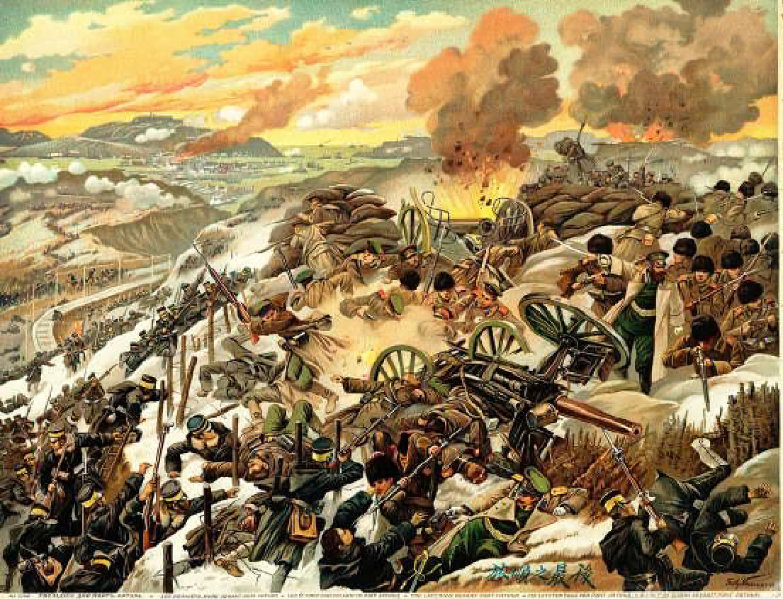
МУ "Кедровская ЦБС" библиотекарь Л.В. КАРПОВА
Информация взята из открытых источников


ÏÐÅÄÎÑÒÅÐÅÆÅÍÈÅ - ÄÅÉÑÒÂÅÍÍÛÉ ÈÍÑÒÐÓÌÅÍÒ

Предостережение - действенный инструмент Сибирского межрегионально- го управления Россельхознадзора в про- филактике правонарушений.
Важным инструментом профилактики правонарушений выступает объявление предостережений о недопустимости нарушения обязательных требований, закреплённых законодательством Россий- ской Федерации.
Предостережение представляет собой письменное уведомление от надзорного
органа, в котором содержатся ссылки на конкретные нормы права, а также информация о тех действиях или бездействии, которые могут повлечь за собой нарушение этих требований. Контролируемым лицам - ими могут быть граждане, должностные и юридические лица, индивидуальные предприниматели, главы КФХ - предлагается при- нять меры для обеспечения соответствия установленным нормам. Сведения о потенциальном нарушении могут поступать из раз- личных источников, включая результаты мероприятий, проведен- ных без прямого взаимодействия с контролируемыми лицами, а также проверенные обращения и заявления от граждан, государ- ственных органов, муниципальных учреждений и средств массовой
информации.
При получении предостережения контролируемому лицу следует тщательно ознакомиться с указанными нарушениями обязательных требований. Если такие нарушения действительно имеют место быть, необходимо незамедлительно принять меры для их устранения. В случае несогласия с предъявленным предостережением у контро- лируемого лица есть возможность представить свои возражения с обоснованием своей позиции в течение 30 дней с момента полу- чения документа. (ч.5 ст. 40 Федерального закона от 31.07.2020
№ 248-ФЗ "О государственном контроле (надзоре) и муниципальном контроле в Российской Федерации").
Сибирское межрегиональное управление Россельхознадзора ин- формирует, что подать возражение на предостережение о недопус- тимости нарушения обязательных требований теперь можно онлайн через свой личный кабинет на портале Госуслуг. Важным условием является наличие у заявителя подтвержденной учетной записи.
Для подачи заявления необходимо следующее:
- Авторизоваться на портале Госуслуг и перейти на соответ- ствующую вкладку по ссылке - https://knd.gosuslugi.ru/.
- В перечне предложенных оснований для подачи заявления выбрать пункт "Возражение на предостережение".
- Заполнить предложенное системой заявление, где обязатель- но следует указать номер предостережения, а также изложить суть возражения с приложением документов, обосновывающих ваши доводы.
- Подписать и отправить заявление. Обращаем внимание, что заявление должно быть обязательно подписано электронной подписью (простой (ПЭП), усиленной квалифицированной (УКЭП) или усиленной неквалифицированной (УНЭП)).
Уполномоченный орган рассмотрит возражение, а принятое решение направит в личный кабинет правообладателя на портале Госуслуг.
В случае согласия с изложенными в предостережении фактами, контролируемое лицо имеет право уведомить Сибирское межре- гиональное управление Россельхознадзора о предпринятых мерах. Для этого достаточно направить информацию о выполнении действий, направленных на устранение выявленных нарушений, любым удобным способом:
  - по электронной почте на адрес: rshn18@fsvps.gov.ru;
  - по почте России на адрес: 630087, г. Новосибирск, ул. Немиро- вича-Данченко, д. 167.
Ответственное отношение к рассмотрению предостережений способствует укреплению правопорядка и соблюдению стандартов в сельскохозяйственной сфере, обеспечивая безопасность и стабильность для всех участников отрасли.

ÊÀÊ ÒÎÌÈ×È ÏÎÇÄÐÀÂÈËÈ ÄÅÄÀ ÌÎÐÎÇÀ Ñ ÄÍÅÌ ÐÎÆÄÅÍÈß

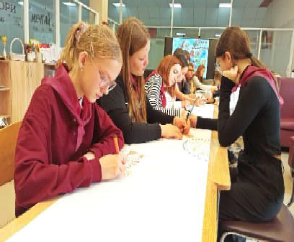
Жители Томской области отправили несколько сотен поздравительных писем в адрес Деда Мороза. Активнее всех новогоднего волшебника с днём рождения поздравляли детсадовцы, школьники и студенты.
Самое длинное письмо отправили учащиеся томской школы "Перспектива". Свои поздравления и рисунки к ним школь- ники с первого по 11 классы разместили на рулоне бумаги с габаритами 42 см*40 м. Такое необычное письмо пришлось упаковать в почтовую коробку. Вес отправления составил 2,4 кг.
Самыми взрослыми отправителями стали студенты Томского индустриального техникума. Более 80 человек написали поздрави- тельные письма, также украшенные рисунками. Молодые люди реши- ли отправить свои пожелания одной бандеролью. Все вопросы офор- мления и упаковки поздравительных писем взяли на себя студенты второго курса направления "Почтовая связь".
Самыми юными отправителями стали воспитанники детского сада №54 г. Томска. Свои письма дети вместе с родителями украшали не только рисун- ками и добрыми пожеланиями, но и ап- пликациями. Юные отправители исполь- зовали различные материалы: картон, вату, бусины, стразы, ватные диски и т.д. Свои поздравления дети отправили в почтовом отделении 634045. Специаль- но для юных посетителей сотрудники почты организовали познавательную экскурсию, на которой дети узнали, как почту доставляли 1000 лет назад и как этот
процесс устроен в наше время. Также дети побывали внутри почто- вого офиса, увидели, где хранят и сортируют посылки и письма. Кроме этого, сотрудники почты в игровой форме рассказали детям, как почта доставляет "живые" посылки. Больше всего детей удивил рассказ про двух панд, доставленных на почтовом самолёте в московский зоопарк из Китая.

ÁÎËÅÅ 93 ÒÛÑß× ÄÎÊÓÌÅÍÒÎÂ ÍÀ ÍÅÄÂÈÆÈÌÎÑÒÜ ÍÅ ÏÎËÓ×ÅÍÎ

ÆÈÒÅËßÌÈ ÒÎÌÑÊÎÉ ÎÁËÀÑÒÈ

При современном ритме жизни в силу разных причин не всегда есть возможность своевременно (в течение 45 дней с даты госу- дарственного кадастрового учета и (или) регистрации права) забрать документы, под- готовленные по результатам оказания государ- ственных услуг Росреестра. Речь пойдет как
о выписке из Единого государственного реестра недвижимости, подтверждающей осуществление учетно-регистрационных действий, так и документах, приложенных к заявлению и подлежащих возврату (в том числе оригиналов документов по сделкам).
На сегодняшний день в архиве филиала ППК "Роскадастр" по Томской области (далее - Филиал) накопилось более 93 тысяч неполученных документов. Их число из года в год только растет.
Так, в 2024 году жители региона "забыли" забрать около 19 тысяч документов. При этом в течение года обратились за получением и забрали всего около 1295 ранее невостребованных документов.
Филиал призывает жителей области забрать свои документы и напоминает о возможности их получения в многофункциональных центрах "Мои документы".
Для получения данной услуги необходимо заполнить заявление о возврате невостребованных документов и предъявить документ, удостоверяющий личность. Если документы получает представитель
заявителя, необходимо предоставить нотариально удостоверенную доверенность, содержащую соответствующие полномочия.

Также обращаем внимание, что жители Томска могут воспользо- ваться платной услугой Филиала по курьерской доставке. Информа- цию о тарифах на оказание услуг по выезду к заявителям можно получить на сайте: https://kadastr.ru в разделе "Сервисы и услуги" либо перейти по ссыл-
ке: https://kadastr.ru/ services/ vyezdnoe- obsluzhivanie/. Допол- нительно можно обра- титься по номеру телефона:

8 (3822) 46-78-71
доп. 2207
Более подробную информацию о месте хранения, способах и сроках получения документов можно получить по телефону:

8 (3822) 46-78-71 доп. 2012
Отдел контроля и анализа деятельности филиала ППК "Роскадастр" по Томской области

ÇÄÐÀÂÎÎÕÐÀÍÅÍÈÅ

ÏÐÀÂÈËÀ ÏÐÎÔÈËÀÊÒÈÊÈ ÃÐÈÏÏÀ
  - Сделайте прививку против гриппа до начала эпидемического сезона.
  - Сократите время пребывания в местах массовых скоплений людей и общественном транспорте.
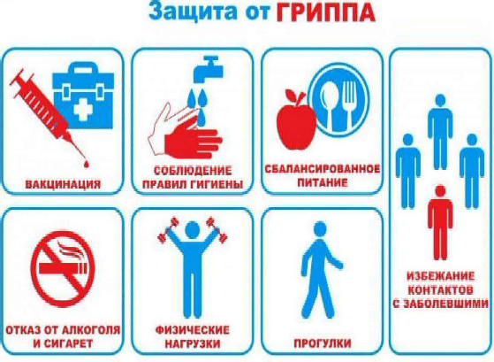
  - Пользуйтесь маской в местах скопления людей.
  - Избегайте тесных контактов с людьми, которые имеют призна- ки заболевания, например, чихают или кашляют.
  - Регулярно тщательно мойте руки с мылом, особенно после улицы и общественного транспорта.
  - Промывайте полость носа, особенно после улицы и обществен- ного транспорта.
  - Регулярно проветривайте помещение, в котором находитесь.
  - Регулярно делайте влажную уборку в помещении, в котором находитесь.
  - Увлажняйте воздух в помещении, в котором находитесь.
  - Ешьте как можно больше продуктов, содержащих витамин С (клюква, брусника, лимон и др.).
  - Ешьте как можно больше блюд с добавлением чеснока и лука.
  - По рекомендации врача используйте препараты и средства, повышающие иммунитет.
  - В случае появления заболевших гриппом в семье или рабочем коллективе - начинайте приём противовирусных препаратов с про- филактической целью (по согласованию с врачом с учётом проти- вопоказаний и согласно инструкции по применению препарата).
  - Ведите здоровый образ жизни, высыпайтесь, сбалансированно питайтесь и регулярно занимайтесь физкультурой.

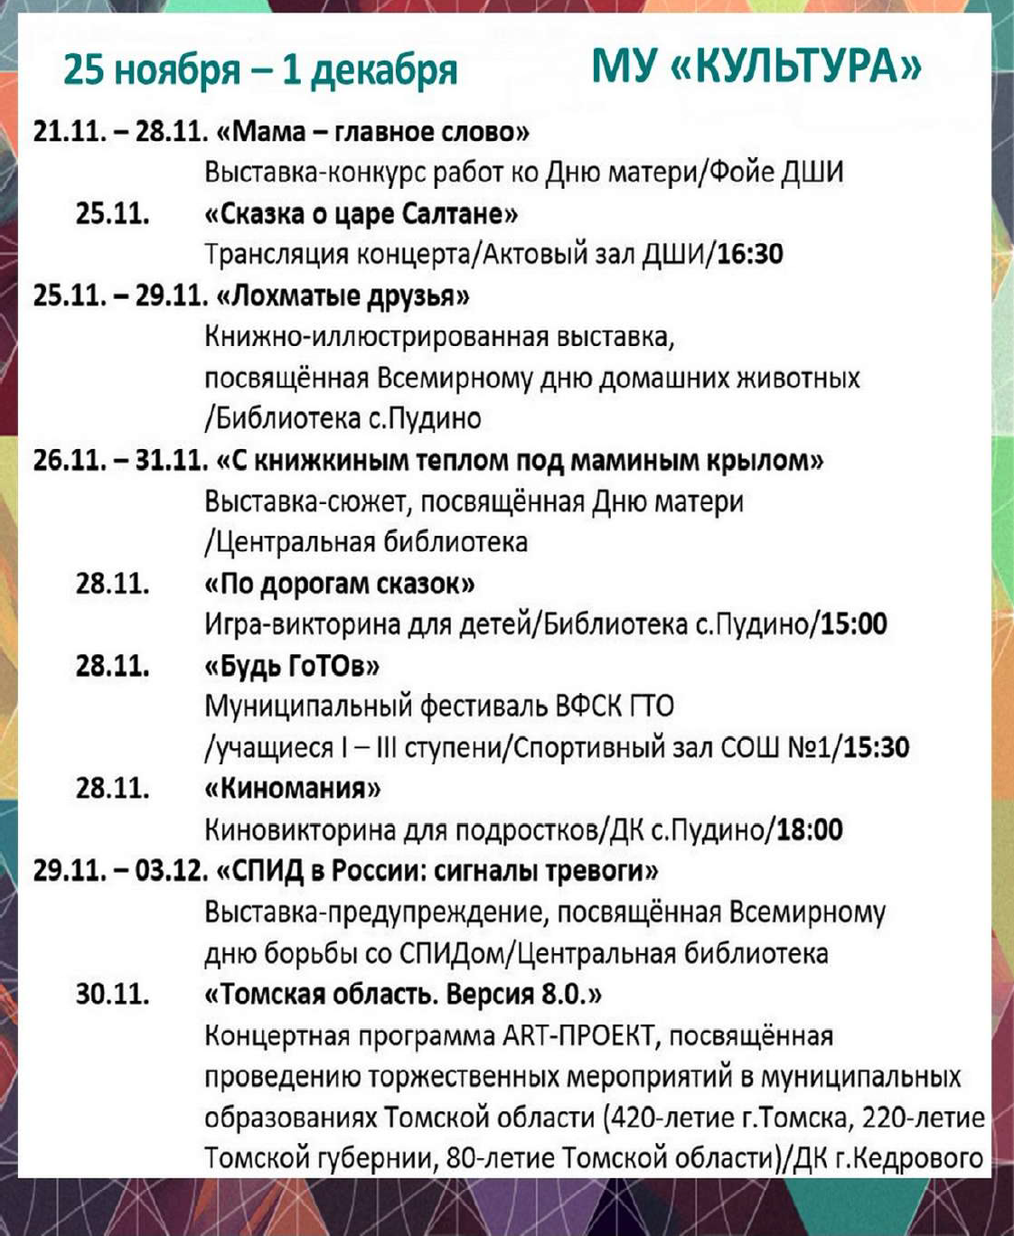

Учредитель газеты Муниципальное образование
«Город Кедровый»
Ответственный за выпуск ВЫСЫПКОВА В.Б.
НАШ АДРЕС:


636615, г. Кедровый, 1 мкр-н., д.61 (школа). Тел. (8-38250) 35-115
E-mail: vkedr@tomsk.gov.ru
Выходит еженедельно по четвергам. Цена свободная.
Тираж 200 экз.
Компьютерная верстка: Корницел Е.А. Отпечатано на ризографе RISO, г. Кедровый.
Подписано в печать 20.11.2024

За достоверность информации ответственность несут авторы публикаций, за рекламу и объявления - рекламодатели

